APTALLAR ÇETESİ / MASTERMINDS

Gösterim Tarihi
16 Aralık 2016

Yönetmen

Jared Hess

Türü

Aksiyon, Komedi

Oyuncular

Zach Galifianakis,
Owen Wilson,
Kristen Wiig,
Kate McKinnon,
Leslie Jones,
Jason Sudeikis

Yapım Yılı

2016

İthalat / Dağıtım
Pinemart

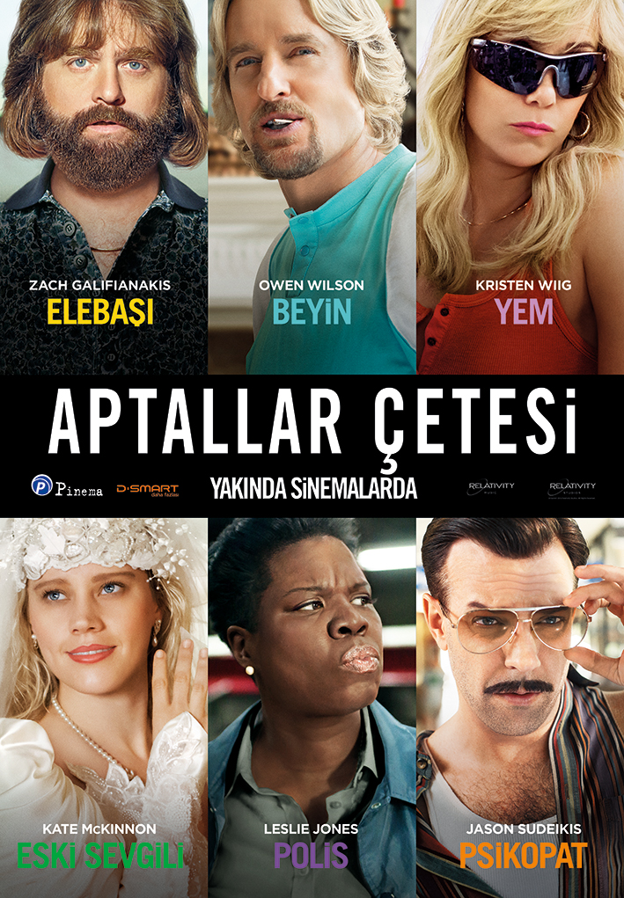

“Tarihin en büyük banka soygununa hazır olun!”

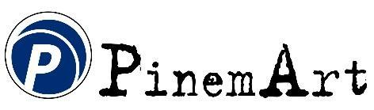
SİNOPSİS:
Gerçek bir hikâyeden uyarlanan Masterminds/Aptallar Çetesi/Aptallar Çetesi, ABD tarihinin en büyük soygunlarından birini gerçekleştiren alışılmadık anti-kahraman David Ghantt'in (Zach Galifianakis) yaşadığı, kargaşaya yol açan talihsizlikleri anlatıyor. Sorunlar, Loomis Fargo'nun güvenilir zırhlı araç şoförü David'in güzel Kelly Campbell'a (Kristen Wiig) âşık olmasıyla başlıyor. Kelly işi bıraktıktan sonra küçük çaplı yerel hırsız Steve Chambers'ın (Owen Wilson) teşvikiyle David'i Kuzey Carolina, Charlotte bulunan şirket kasasını soymaya ikna ediyor.17 milyon dolar çalıntı parayla dolu minibüsü Chambers'ın çetesine teslim eden David, FBI suçluları ararken gözden kaybolmak için Meksika'ya kaçar. Steve ve karısı Michelle (Mary Elizabeth Ellis) haksız yoldan elde ettikleri servetleriyle bir malikane satın alır ve azılı kiralık katil Mike McKinney'yi (Jason Sudeikis) David'i öldürmesi için Meksika'ya gönderir. David bu ihanetin farkına varınca, gerçek aşkını kurtarmak ve Steve'in, bu soygunun fikir babası olduğunu ifşa etmek için Kuzey Carolina'ya döner. Bu eğlenceli komedinin oyuncuları Zach Galifianakis (Hangover serisi), Kristen Wiig (Saturday Night Live, Bridesmaids), Owen Wilson (Midnight in Paris, Zoolander) ve Jason Sudeikis (Saturday Night Live, Horrible Bosses). Kadronun diğer oyuncuları şöyle: Devin Ratray, Kate McKinnon, Mary Elizabeth Ellis, Ken Marino, Leslie Hones, Jon Daly ve Ross Kimball. Masterminds/Aptallar Çetesi'ın yönetmeni Jared Hess (Napoleon Dynamite, Nacho Libre) ve senaristleri de Chris Bowman, Hubbel Palmer ve Emily Spivey. Yapımcılar Lorne Michaels, (Saturday Night Live, Baby Mama) John Goldwyn (The Secret Life of Walter Mitty). Ryan Kavanaugh, Dana Brunetti, Kevin Messick, Jody Hill, Danny R. McBride, Erin David, Jill Messick, Tucker Tooley, Kenneth L. Halsband, Brett Dahl ve Brent Almond filmin baş yapımcıları. D. Scott Lumpkin de filmin ortak yapımcısı. Yaratıcı ekip şöyle: Görüntü yönetmeni Erik Wilson (The Double), yapım tasarımcısı Clayton Hartley (Anchorman 2: The Legend Continues) ve kostüm tasarımcı Sarah Edwards (Michael Clayton)
HİKÂYE HAKKINDA
Çektiği mazlum kahraman filmleriyle seyircileri güldürmeyi iyi bilen Utah doğumlu yönetmen Jared Hess'in, 1997 yılında gerçekleşen Loomis Fargo soygunu çok ilgisini çekmiş. Hess, bu tuhaf hikâyeyle, bilhassa da hikâyenin kahramanı, zırhlı araç şoförüyken soyguncu olan David Ghantt'la içgüdüsel bir bağlantı kurduğunu söylüyor. "David'in bir röportajını okuyup, olanlarla ilgili onun hikâyesini dinleyince, herkes tarafından onun hafife alındığını düşündüm. Onun, bu suçu aşk için işlemiş iyi biri olduğu belliydi."
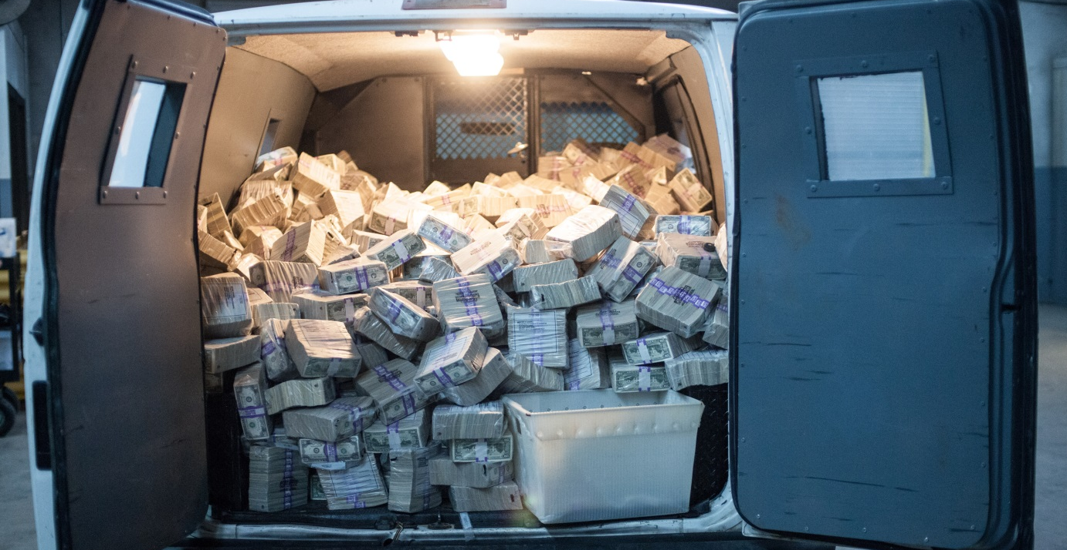
Hess projeye dâhil olmadan önce efsanevi Saturday Night Live yapımcısı Lorne Michaels, ABC haber programı 20/20'den esinlenerek bu meşhur soygundan uyarlanan bir film ortaya çıkarmak için yıllarını harcamış. Birçok alışılmadık komedi filminde oynayan Owen Wilson da, hikâyedeki komik kusurlu ana plana bayılmış. Wilson, "bu, hayal edebileceğiniz en kötü suçluların gerçekleştirdiği bir soygun" diyor.David'in nişanlısı Jandice'i canlandıran Kate McKinnon'sa şöyle diyor: "Hikâye harika çünkü cesurca bir şeyler yapmaya çalışan ve harika bir iş çıkardıklarını düşünen insanlarla ilgili."

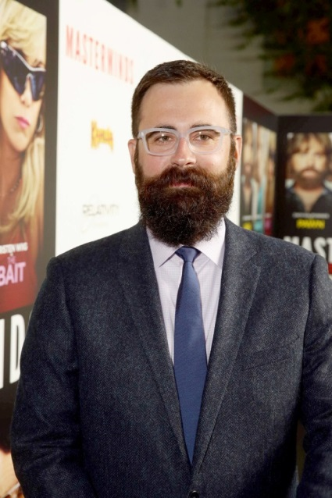
“FİKİR BABASI” OLMAK
David Ghantt'i ve hikâyesinin beyazperdeye taşınmasındaki en kilit isimlerden biri de, suç mahallinin yakınlarında büyüyen Zach Galifianakis'ti. Hess şöyle diyor: "Hikâyeyi araştırmaya başladığımda, daha onun Kuzey Carolina'lı olduğunu öğrenmeden önce aklıma Zach gelmişti. Soygunun olduğu yere birkaç saat mesafede bir yerde büyüdüğünü öğrenince de 'David'i kesinlikle Zach canlandırmalı' dedim. Charlotte'ın kuzeyine bir saat mesafede olan Wilkesboro'da doğan Galifianakis, Masterminds/Aptallar Çetesi dünyasıyla hemen bir yakınlık kurmuş. Kendisi şöyle diyor: "Ben, David gibi adamlarla büyüdüm. O yüzden karaktere kendiliğimden girdim. Çok fazla araştırma yapmam gerekmedi."Mavi yakalı hırsız Galifianakis'i baştan çıkaran kadını canlandıran Kristen Wiig de, deli dolu Kelly Campbell yorumuna doğal bir empati katmış. Wiig şöyle diyor: "Hikâyenin bizim versiyonumuzda, onlar koca yürekli ama cahil insanlar. 'Sıkılırsanız banka soymalısınız' gibi değil ama bence Kelly bunu hayatında aradığı bir şeyi bulmak için yaptı. David'in hayatını tehlikeye atma sebebi de o. David onu seviyor, Kelly de sonra ona âşık oluyor. Bunun gerçek bir hikâye olduğuna inanamamıştım."Saturday Night Live'ın kıdemlilerinden Jason Sudeikis'in ilk başta kiralık katil Mike McKinney'yi oynamak konusunda tereddütleri varmış. Daha önce Galifianakis'le siyasi taşlama Campaign filminde oynayan Sudeikis şöyle diyor: "Senaryoyu ilk okuduğumda rol için doğru kişi olmadığımı düşündüm çünkü ben karakterlere aslına uygun bir şekilde bakarım." Ama Sudeikis daha sonra Meksika'da kiralık katil ve hedefi arasında gelişen tuhaf arkadaşlığa ısınmış: "David, Mike'a biraz Tanrı'yı, sevgiyi ve Buddha'yı öğretiyor - para karşılığı insanların canına kıyan bir adamın her zaman muhatap olmadığı şeyleri."
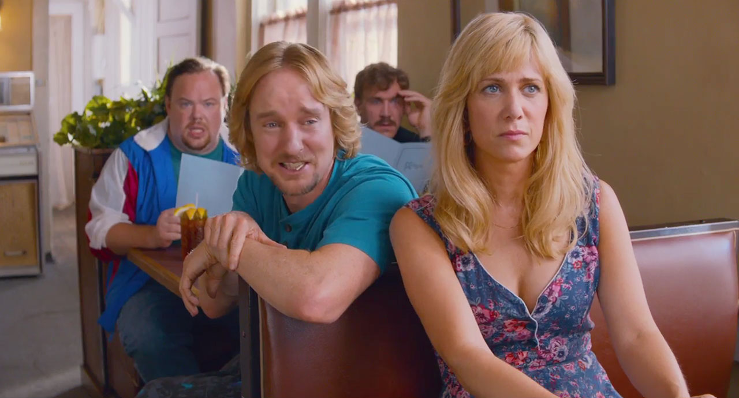

GÜZEL ORTAM VE GERÇEKÜSTÜ ANLAR
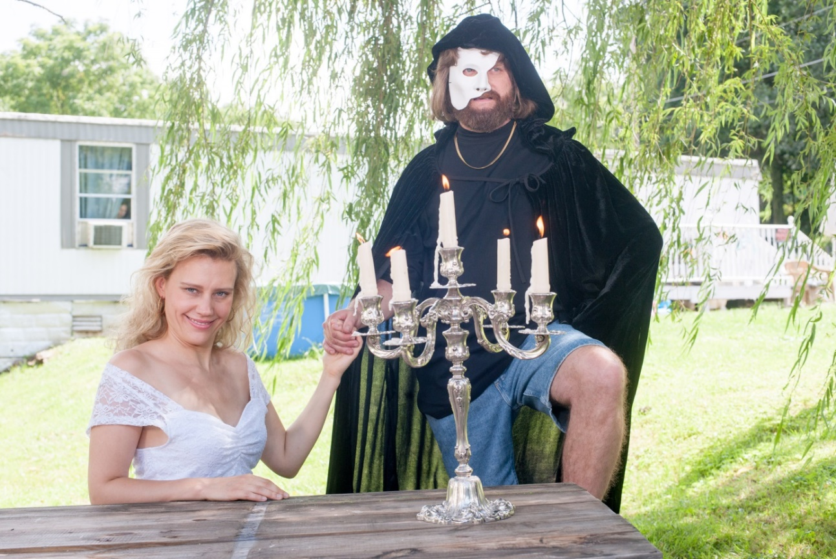
Film ekibi, David'in Meksika'da saklandığı bazı sahnelerin çekimleri için Porto Riko'ya gitmiş olsa da, Masterminds/Aptallar Çetesi'ın büyük kısmı, Kuzey Carolina, Asheville'de çekildi. Michaels şöyle diyor: "Çektiğim tüm filmler arasında, sanırım ortamı en güzel olan set buydu. Zach ve Kristen başrol oyuncularıydı ama diğerlerinin çekimlerine de geldiler. Herkes birbirine destek oluyordu."Galifianakis ekliyor: "Setimize baktığınızda fazla detaylı hiçbir şey yoktu, bu da harikaydı. Daha serbest ve yaratıcı olmamıza imkân sağladı."Hess'in bakış açısına göre de güzel ortam, güzel komediyi getirmiş: "Yemek yiyebileceğiniz o kadar çok güzel yer vardı ki, her akşam çekimlerden sonra dışarıda takılırdık. Çok eğlenceliydi."

90’LARIN GÖRÜNTÜSÜ
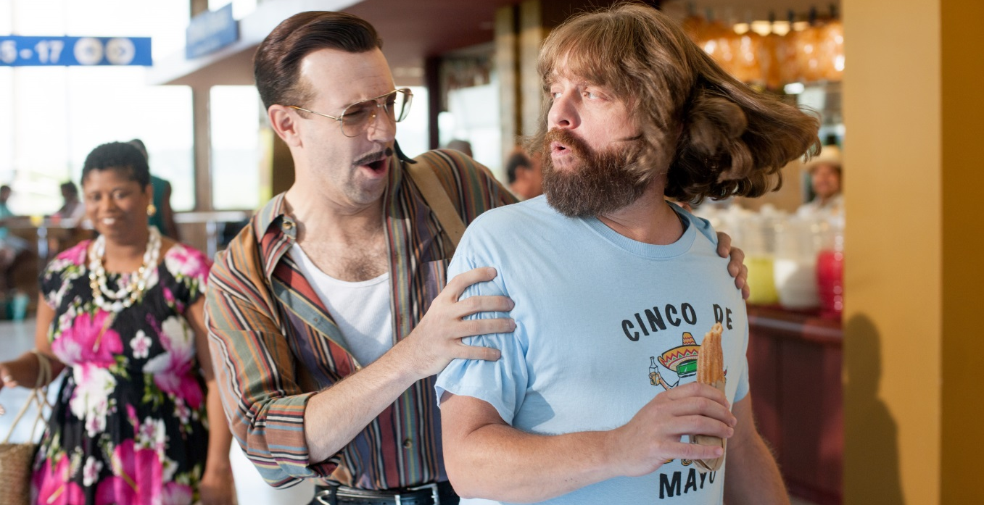
Çok da eskide geçmeyen, gerçeklerden uyarlanan film Masterminds/Aptallar Çetesi, popüler kültürde büyük oranda gizli kalmış zamanda geçiyor:
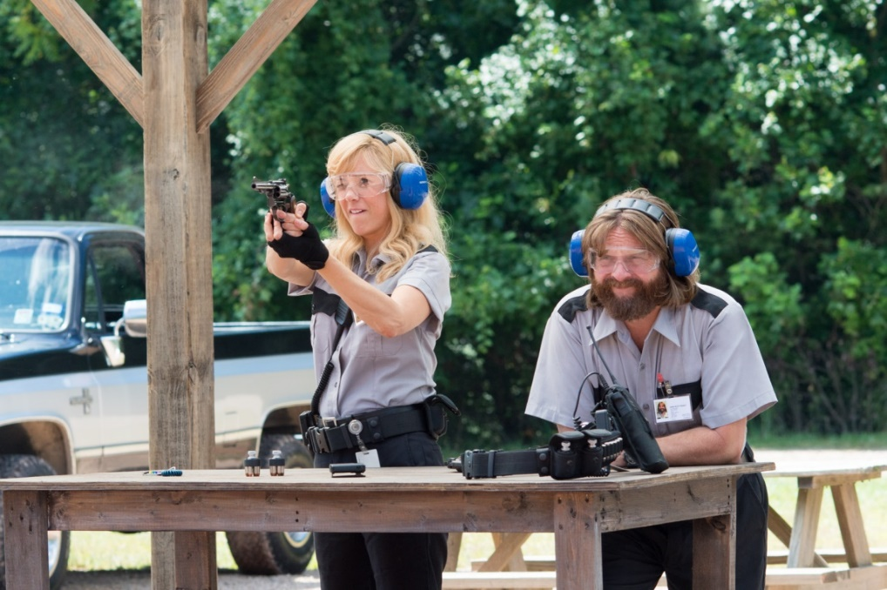
1990'ların sonunda. Kostüm tasarımcısı Sarah Edwards anlatıyor: "Kostüm bulmak çok zordu çünkü henüz kostüm kiralayan yerlerde bulunacak kadar eski değillerdi, o yüzden onları kiralayamıyorduk. Aynı zamanda bunlar, hâlâ insanların dolaplarında olan kıyafetler, vintage mağazalara da henüz düşmemiş yani. İkinci el mağazalarda çok vakit geçirdik
Masterminds/Aptallar Çetesi 1997'de geçse de, tasarımcı Edwards'a göre karakterler moda anlamında zamanın gerisinde kalmıştı: "İnsanlar hâlâ 80'lerden kalma kıyafetler giyiyordu. O dönemi yeniden yaratmak çok eğlenceliydi. Millet 90'larda hâlâ vatka takıyordu.”

MOBİL EVLERDEN MALİKANELERE
Steve ve Michelle Chambers'ın soygun öncesi ve sonrası evini yaratmak için, yapım tasarımcısı Clayton Hartley ve set dekoratörü David Smith, gerçek hayattaki çiftin son derece kötü olan zevkini referans almış. En önemli parça için tasarımcılar, sonradan görme suçluların şatafatlı zevkine göre malikaneyi baştan yaratmış. Smith şöyle anlatıyor: "Tüm set dekoratörü arkadaşlarıma şöyle dedim: Senaryoda siyah kadifeden bir Elvis Presley tablosu var. Sadece bu da değil, Playboy orta sayfaları var. Çünkü gerçek hayattaki Chambers'ların evinde, banyo bu orta sayfalarla doluydu."
Hatta yapım ekibi Chambers'ların çirkin dekor anlayışının tonunu biraz yumuşatmış. Smith şöyle diyor: "Elvis Presley'nin siyah kadife fonlu tablosunu dâhil ettik ama Playboy tavşan kızlarını dâhil etmemeye karar verdik. Ayrıca Steve Chambers gibi duvarları parlak kırmızıya boyayamazdık çünkü malikâne sahipleri bunu kabul etmedi. Zaten hâlihazırda evlerine yaptıklarımıza inanamıyorlardı."

GERÇEK HİKÂYE, GERÇEK EĞLENCE
13 yaş sınırlaması olan Masterminds/Aptallar Çetesi, Galifianakis'e göre bol küfürlü filmlere taze bir alternatif sunuyor: "Amerikan komedileri çok gürültülü ve küfür olabiliyor, kimi insan bunu çok seviyor ama bence artık o kadar küfür ve benzeri şeyler artık hoş olmuyor. Jared ve ben onlar olmadan espri yapabileceğimizde karar kıldık."
İçindeki tüm kötü davranışlara rağmen Masterminds/Aptallar Çetesi, ana akım Hollywood komedilerinde nadiren görülen bir masumiyet barındırıyor. Galifianakis şöyle diyor: "Jared'la bence, içinde biraz Bugs Bunny ve Daffy Duck olan Warner Bros. çizgi filmlerinden çok da uzak olamazsınız. O anlayışı seviyorsanız bu filmi de seveceksiniz çünkü çok eğlenceli. İki saat bile sürmeyecek ve çok gülceksiniz. Ayrıca zekânıza hakaret etmeyecek ve hikâye dikkatinizi dağıtmayacak.
OYUNCULAR HAKKINDA
Zach Galifianakis (David Ghantt)
FX'in beğenilen dizisi Baskets'ta Martha Kelly ve Louie Anderson'la birlikte oynuyor. Kendisini yakında Greg Mottola'nın Keeping up With the Joneses filminde Gal Godot, Isla Fisher ve John Hamm'le, Justin Chadwick'in Tulip Fever'ında Alicia Vikander ve Christph Waltz'la, The Something'de de Seth Rogen ve Bill Hader'la birlikte izleyeceğiz. Oyuncu aynı zamanda Lego Batman Movie'de Joker karakterini seslendirecek.
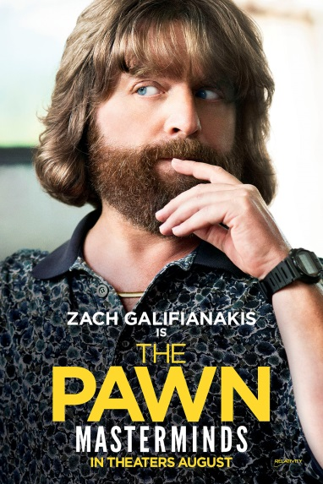
2013 yılında Galifianakis, Todd Phillips'in 18 yaş sınırı olan ve tüm zamanların en çok gişe hasılatı elde eden 18 yaş sınırlı The Hangover komedi serisinin üçüncü filmi The Hangover Part III'de ekibin bahtsız üyesi Alan'ı tekrar canlandırdı.
Galifianakis televizyondaysa HBO komedisi Bored to Death'te Jason Schwartzman ve Ted Danson'la oynadı. Galifianakis Fox'un Bob's Burgers çizgi dizinde Felix karakterini seslendiriyor, aynı zamanda da Başkan Barack Obama, Hangover'daki rol arkadaşı Bradley Cooper, Steve Carell, Conan O'Brien, Natalie Portman ve Justin Bieber gibi isimlerle röportaj yaptığı Emmy ödüllü internet sohbet programı Between Two Ferns'ün sunuculuğunu yapıyor.
Owen Wilson (Steve Chambers)
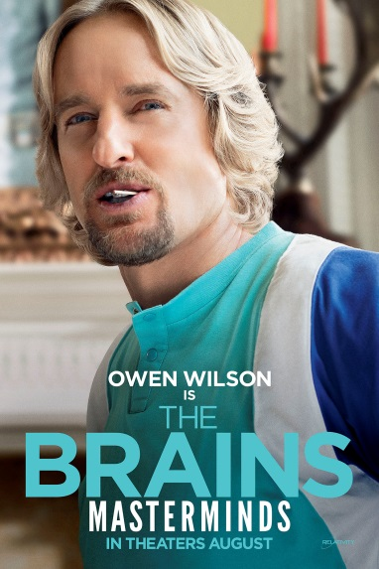
Günümüz sinemasının en başarılı oyuncularından biri. Ana akım ve bağımsız filmlerdeki unutulmaz dönüşleriyle büyük beğeni toplamış bir oyuncu. 2011'de Woody Allen'ın Oscar'a aday gösterilen Midnight in Paris filminde Rachel McAdams ve Marion Cotillard'la birlikte rol aldı. Senarist ve gelecek vadeden romancı Gil Pender performansıyla, Müzikal ya da Komedi Filminde En İyi Erkek Oyuncu dalında Altın Küre'ye aday gösterildi. 2014 yılında Wilson Paul Thomes Anderson'ın Thomas Pynchon'ın Inherent Vice adlı romanından uyarlanan yeni akım kara filmindeWitherspoon ve Joaquin Phoenix'le oynadı. Sharn Levy'nin yönetmenliğini yaptığı Night at the Museum: Secret of the Tomb ve Peter Bogdanovich'in yönettiği, Jennifer Aniston, Imogen Poots’la birlikte She's Funny That Way'de rol aldı.
Wilson'ın gişede başarı elde eden diğer filmlerinden bazıları şöyle: Gişe rekorları kıran Ben Stiller ve Robert De Niro'lu serinin üçüncü filmi Little Fockers, John Grogan'ın popüler anı kitabından uyarlanan Jennifer Aniston'lo Marley & Me, Robin Williams ve Ben Stiller'lı Night at the Museum ve Night at the Museum 2: Battle of the Smithsonian, Vince Vaughn'lu hit komedi Wedding Crashers ve Kate Hudson'lı romantik komedi You, Me and Dupree.

Kristen Wiig (Kelly Campbell)
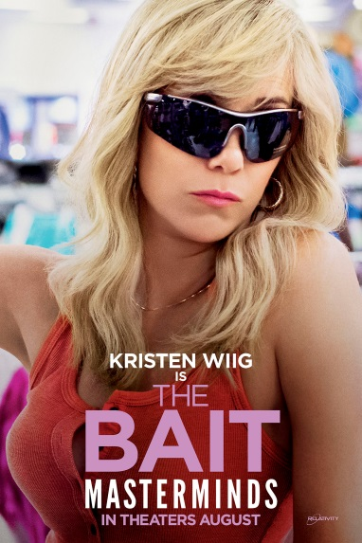
Sektörde yazar ve oyuncu olarak yolunu çiziyor. En çok Saturday Night Live'daki performansları ve Annie Murnolo'yla yazdığı ve En İyi Özgün Senaryo dalında Oscar'a aday gösterildiği Bridesmaids filmiyle tanınıyor. Wiig kısa süre önce Melissa McCarthy, Kate McKinnon ve Leslie Jones'la birlikte Ghostbusters'ta, Ben Stiller ve Owen Wilson'la birlikte Zoolander'da oynadı. Ayrıca Matt Damon'la birlikte 2015'in hit filmi The Martian'da rol aldı. Animasyon komedi Sausage Party'de seslendirme yaptı ve James Franco'yla birlikte dram-komedi The Heyday of the Insensitive Bastards'da oynuyor. Wiig aynı zamanda How to Train Your Dragon 3'de bir kez daha Ruffnut Thornston'ı seslendirecek.
Jason Sudeikis (Mike MeKinney)
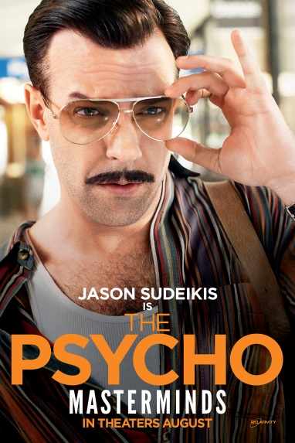
Hem komedi hem de dramatik performanslarıyla tanınan çok yönlü bir oyuncu. Sudeikis kısa süre önce Garry Marshall'ın romantik komedisi, Jennifer Aniston ve Kate Hudson'ın da yer aldığı ünlülerle dolu bir kadroyla birlikte Mother's Day'de oynadı, animasyon hit Angry Birds Movie'de de Red karakterini seslendirdi.Oyuncu Anne Hathaway'le birlikte Nacho Vigalondo'nun bilim kurgu gerilimi Colossal'da, Christopher Waltz'la birlikte Alexander Payne'nin dram-komedisi Downsizing'de, Dan Stevens ve Rebecca Hall'la birlikte de Brian Crano'nun Permission filmlerinde oynayacak. Bu sonbaharda Sudeikis, Dead Poets Society tiyatro oyununda da, 1989 yapımı filmde Robin Williams'ın canlandırdığı, erkek hazırlık okulunda öğrencilerine ilham veren sıra dışı edebiyat öğretmeni John Keating'i canlandıracak.
YAPIM EKİBİ
Jared Hess (Yönetmen) kısa süre önce eşi Jerusha Hess'le birlikte Sam Rockwell, Amy Ryan ve Jemaine Clement'li Don Verdean filmini yazdı ve yönetti. Filmin 2015 Sundance Film Festivali'nde galası yapıldı. Hess'lerin yönetmenlik konusundaki iş birliği hit Napoleon Dynamite'la (2004) başladı ve Nacho

Libre (2006) ve Gentlemen Broncos'la (2009) devam etti. Bir sonraki iş birlikleri animasyon film Nicktoons'ta olacak.
Lorne Michaels (Yapımcı) Emmy ödüllü bir yapımcı ve yazar. En çok Saturday Night Live'ın yaratıcısı ve baş yapımcısı olarak biliniyor. SNL, tarihin en uzun soluklu, Emmy'ye en çok aday gösterilen ve haftalık olarak gece kuşağında en çok reyting alan program. Michaels aynı zamanda Emmy'ye aday gösterilen The Tonight Show with Jimmy Fallon ve Late Night with Seth Meyers, Peabody ödüllü Portlandia ve Fox komedisi Mulaney'nin de baş yapımcısı.
Michaels'ın daha önceki televizyon programları şöyle: Late Night with Jimmy Fallon, 30 Rock, Up All Night, The Kids in the Hall ve Late Night with Conan O'Brien. Broadway'deyse Gilda Radner Live from New York'un hem yapımcılığını hem de yönetmenliğini üstlendi, ardından da Gilda Live filminin yapımcısıydı.
Michaels'ın yapımcılığını üstlendiği diğer filmlerden bazıları şöyle: Lindsay Lohan'in oynadığı ve Tina Fey'in yazdığı Mean Girls, Fey ve Amy Poehler'ın oynadığı Baby Mama, Barbra Streisand ve Seth Rogen'lı The Guilt Trip, Will Forte'li MacGruber, Wayne's World, Tommy Boy ile yapımcılığını ve ortak senaristliğini Steve Martin ve Randy Newman'la birlikte üstlendiği Three Amigos.
İletişim

Gamze Erinç
Selin irem Çetin

0216 537 77 70
0530 148 70 74

gamze@pinema.com
selin@pinema.com

